Для пенсионеров в поселении Московский устроят концерт
09.12.2016
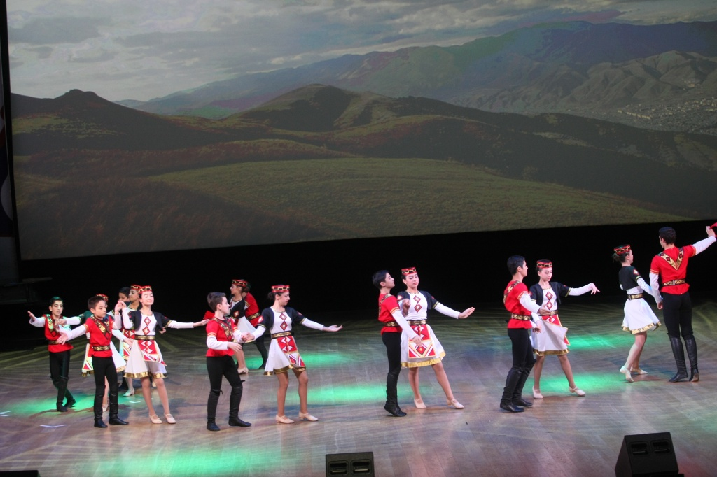

Для пенсионеров в поселении Московский устроят концерт. Фото архивное
Концерт для людей старшего поколения состоится 13 декабря в рамках встреч «Хорошее настроение». С инициативой устроить праздник выступил Дом культуры (ДК) «Московский».
- На концерт приглашены люди старшего поколения. Мы решили провести этот концерт специально для них, чтобы отвлечь пенсионеров от будней и погрузить в атмосферу грядущего праздника. Для гостей выступят местные творческие коллективы, будут проведены различные конкурсы, - сообщили в ДК.
Мероприятие рассчитано не только на жителей поселения, но и на всех заинтересовавшихся.
Начало в 14:00 по адресу: поселение Московский, 1-й микрорайон, дом №49. Вход свободный.

Адрес страницы: http://tinao.mos.ru/presscenter/news/detail/4400558.html
Префектура Троицкого и Новомосковского административных округов города Москвы

